**Приложение**: MyMarket.ge

**Регион**: Грузия

**О приложении**: платформа для покупки и продажи товаров и услуг

**Целевая аудитория:** физические лица старше 18 лет, юридические лица

**Поддерживаемые языки**: грузинский, русский, английский

**Минимальная версия ОС Android**: SDK 21 (Android 5 Lollipop)

**Платформа разработки и тестирования**: SDK 30 (Android 11)

**Версия приложения**: 38

**Номер пользовательской версии**: 1.0.38

**Типы устройств**: мобильные устройства и планшеты

**Разрешение экрана**: ограничений нет

**Минимальная версия iOS**: 10.0 или выше

**Аналитика использования устройств**: использовались данные с сайта <https://gs.statcounter.com/>

**Временные рамки**: январь 2023 – май 2023 года

Согласно статистике (<https://gs.statcounter.com/>) 96.4% пользователей используют мобильные устройства, 3.6% - планшеты.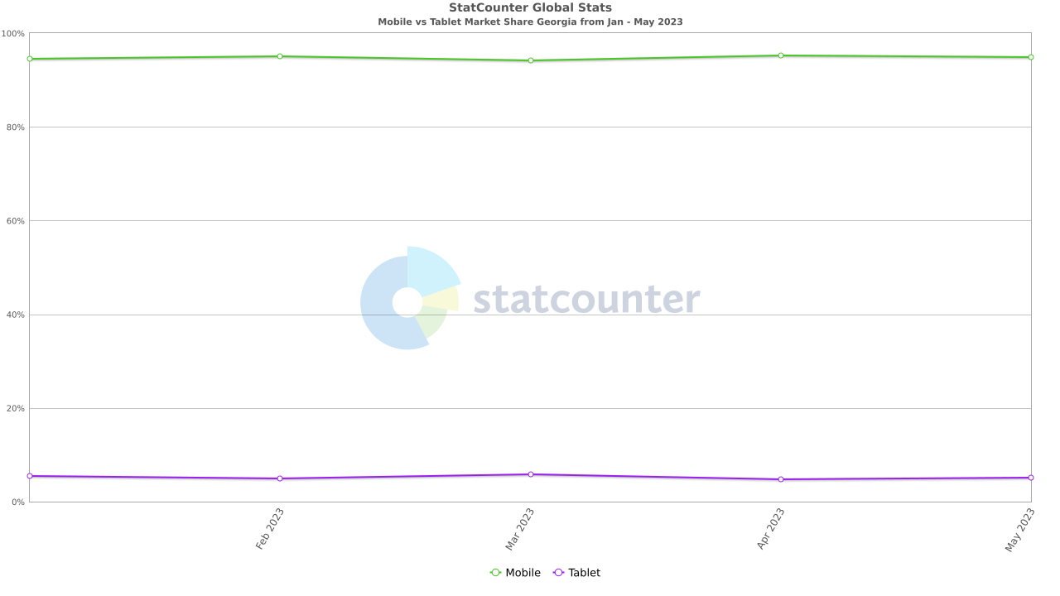

Среди операционных систем наиболее популярными являются Android (72.1%) и iOS (26.79%).

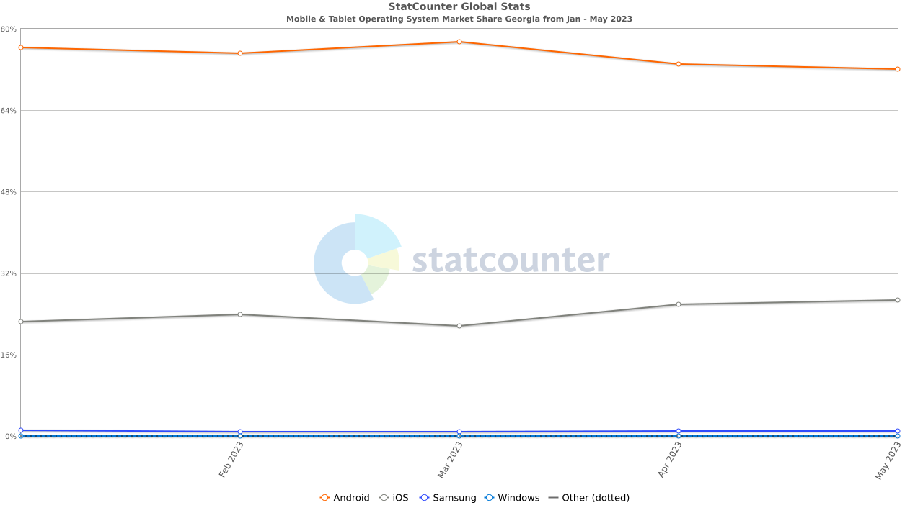

Наиболее популярные устройства: Samsung (36.87%), Apple (26.75%), Xiaomi (17.76%).

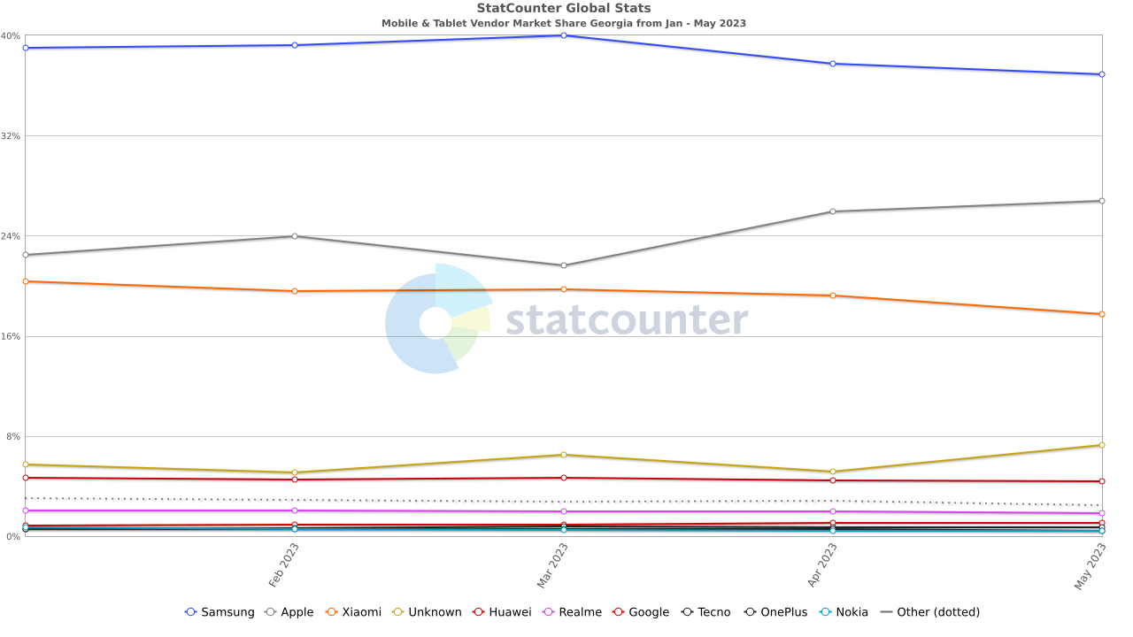

Статистика использования разных версий iOS. Самая популярная версия - iOS 16.4 (35.03%), на втором месте iOS 16.3 (13.87%).

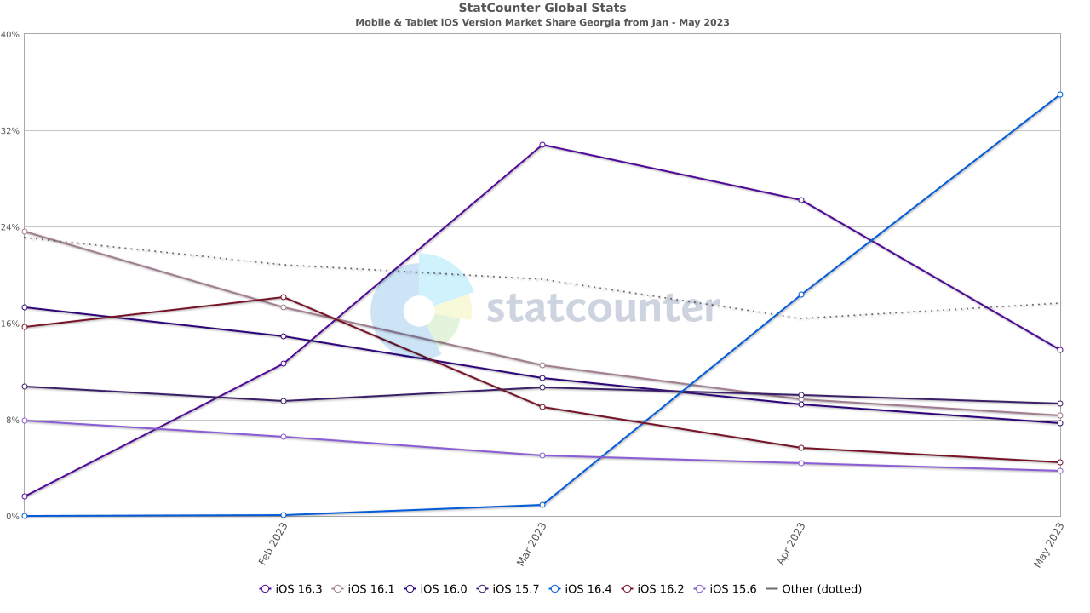

Статистика использования разных версий Android. Самыми популярными являются версии 10.0 (45.12%), 11.0(13.41%) и 12.0 (10.76%).

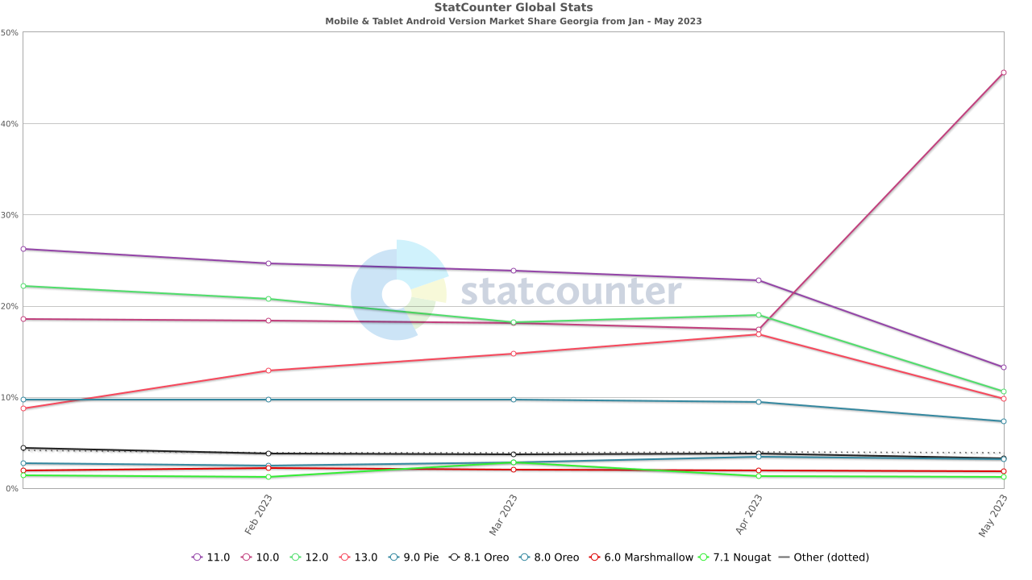

Матрица девайсов составлена на основе статистики с сайта <https://gs.statcounter.com/>, а также анализа наиболее популярных позиций мобильных устройств и планшетов в интернет-магазине <https://zoommer.ge/>

|  |  |  |  |  |  |  |  |  |
| --- | --- | --- | --- | --- | --- | --- | --- | --- |
| Модель | Тип устройства | Диагональ | Разрешение экрана | Соотношение сторон экрана | Год выпуска | Операционная система  (на момент выпуска) | Особенности | Ценовой сегмент |
| Samsung Galaxy S22 | Мобильное устройство | 6.1" | 1080x2340 | 19,5:9 | 2022 | Android 12 (One UI 4.1) |  | Премиум |
| Samsung Galaxy A13 | Мобильное устройство | 6.6" | 1080x2408 | 20:9 | 2022 | Android 12 (One UI 4.1) |  | Бюджет |
| Apple iPhone 14 Plus | Мобильное устройство | 6.7" | 1284x2778 | 19.5:9 | 2022 | iOS 16 | монобровь | Премиум |
| Apple iPhone 14 Pro | Мобильное устройство | 6.1" | 1179x2556 | 19.5:9 | 2022 | iOS 16 | монобровь | Премиум |
| Apple iPhone SE 2022 | Мобильное устройство | 4.7" | 750x1334 | 16:9 | 2022 | iOS 15 | монобровь | Премиум |
| Xiaomi Redmi Note 11 Pro+ | Мобильное устройство | 6.67" | 1080x2400 | 20:9 | 2022 | Android 11 (MIUI 12.5) |  | Базовый |
| Xiaomi 12 Lite | Мобильное устройство | 6.55" | 1080x2400 | 20:9 | 2022 | Android 12 (MIUI 13) |  | Базовый |
| Samsung Galaxy Tab S8+ | Планшет | 12.4" | 2800x1752 | 16:10 | 2022 | Android 12 |  | Премиум |
| Lenovo Yoga Tab 11 | Планшет | 11" | 2000x1200 | 5:3 | 2021 | Android 11 |  | Базовый |
| Apple iPad Pro 12.9 | Планшет | 12.9" | 2732x2048 | 4:3 | 2021 | iPadOS |  | Премиум |